plik 3
- cukry
  - budowa
    - składają się z węgla, wodoru i tlenu
    - monosacharyd składa się z łańcucha węglowego z licznymi grupami hydroksylowymi (OH) i jednej grupy aldehydowej (-CHO) lub jednej grupy ketonowej (-CO) - stąd aldozy i ketozy
    - cukry zawierające w otwartej konfiguracji łańcuchowej wolną grupę aldehydową lub ketonową mogą redukować jony miedziowe Cu2+ do jonów miedziawych Cu+ i dlatego są cukrami redukucjącymi - koniec redukujący łańcucha cukru jest końcem zawierającym grupę aldehydową lub ketonową
    - w biochemii monosacharydów istotne znaczenie ma równowaga między formami łańcuchowymi i cyklicznymi oraz między aldozami i ketozami
    - heksozy w formie łańcuchowej zawierają ̨w cząsteczce 4 (aldozy) lub 3 (ketozy) asymetryczne atomy węgla, co powoduje występowanie znacznej liczby form przestrzennych monosacharydów (łącznie z izomerami D i L – 8 dla ketoz i 16 dla aldoz)
    - grupa aldehydowa lub ketonowa może reagować z grupą hydroksylową tworząc wiązanie kowalencyjne - w przypadku tetroz i dużych cukrów ta reakcja zachodzi wewnątrz cząsteczki tworząc formę cykliczną
    - mutarotacja - szybkie, wzajemne przekształcanie się form alfa i beta w roztworze wodnym poprzez otwartą strukturę łańcuchową, aż do osiągnięcia stanu równowagi przez mieszaninę
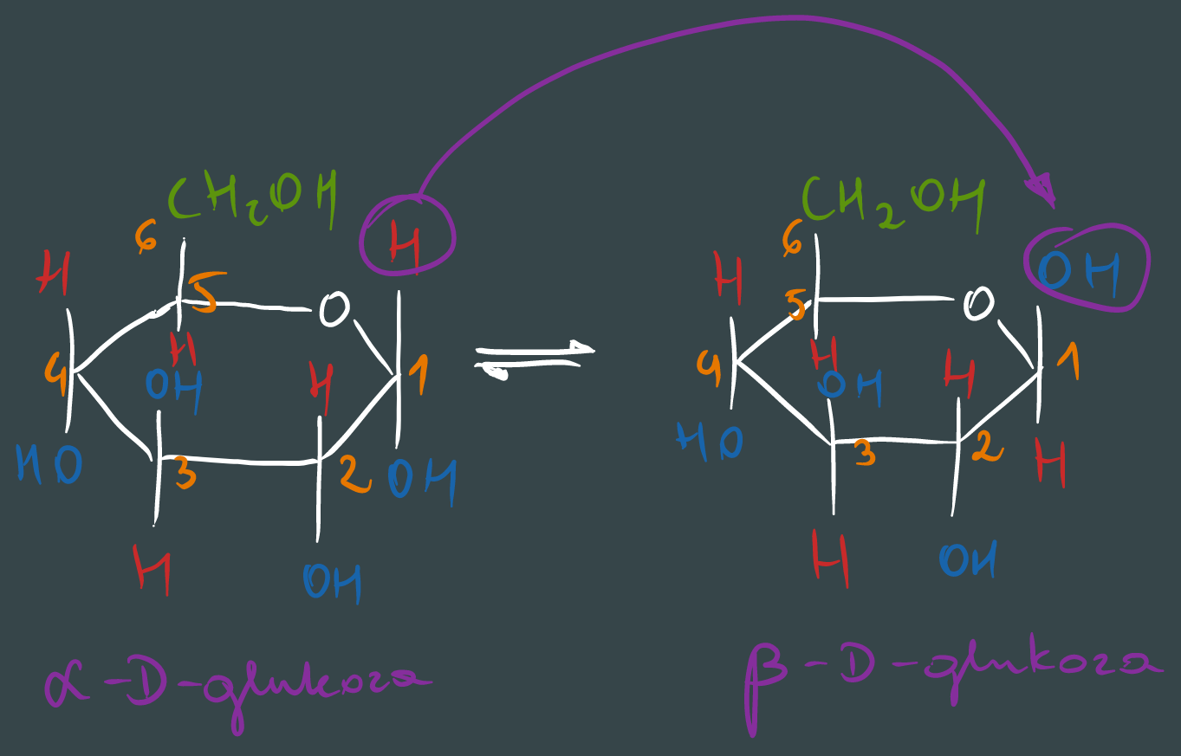
    - pierścienie sześciowęglowe, takie jak glukoza, nazywa się piranozami, a pięciowęglowe, takie jak D-ryboza i sześciowęglowe cukry ketozy, takie jak D-fruktoza nazywa się furanozami
    - pierścień piranozowy sześciowęglowego cukru, aldozy, oże przyjąć konfigurację łódkową albo krzesełkową
  - podział
    - 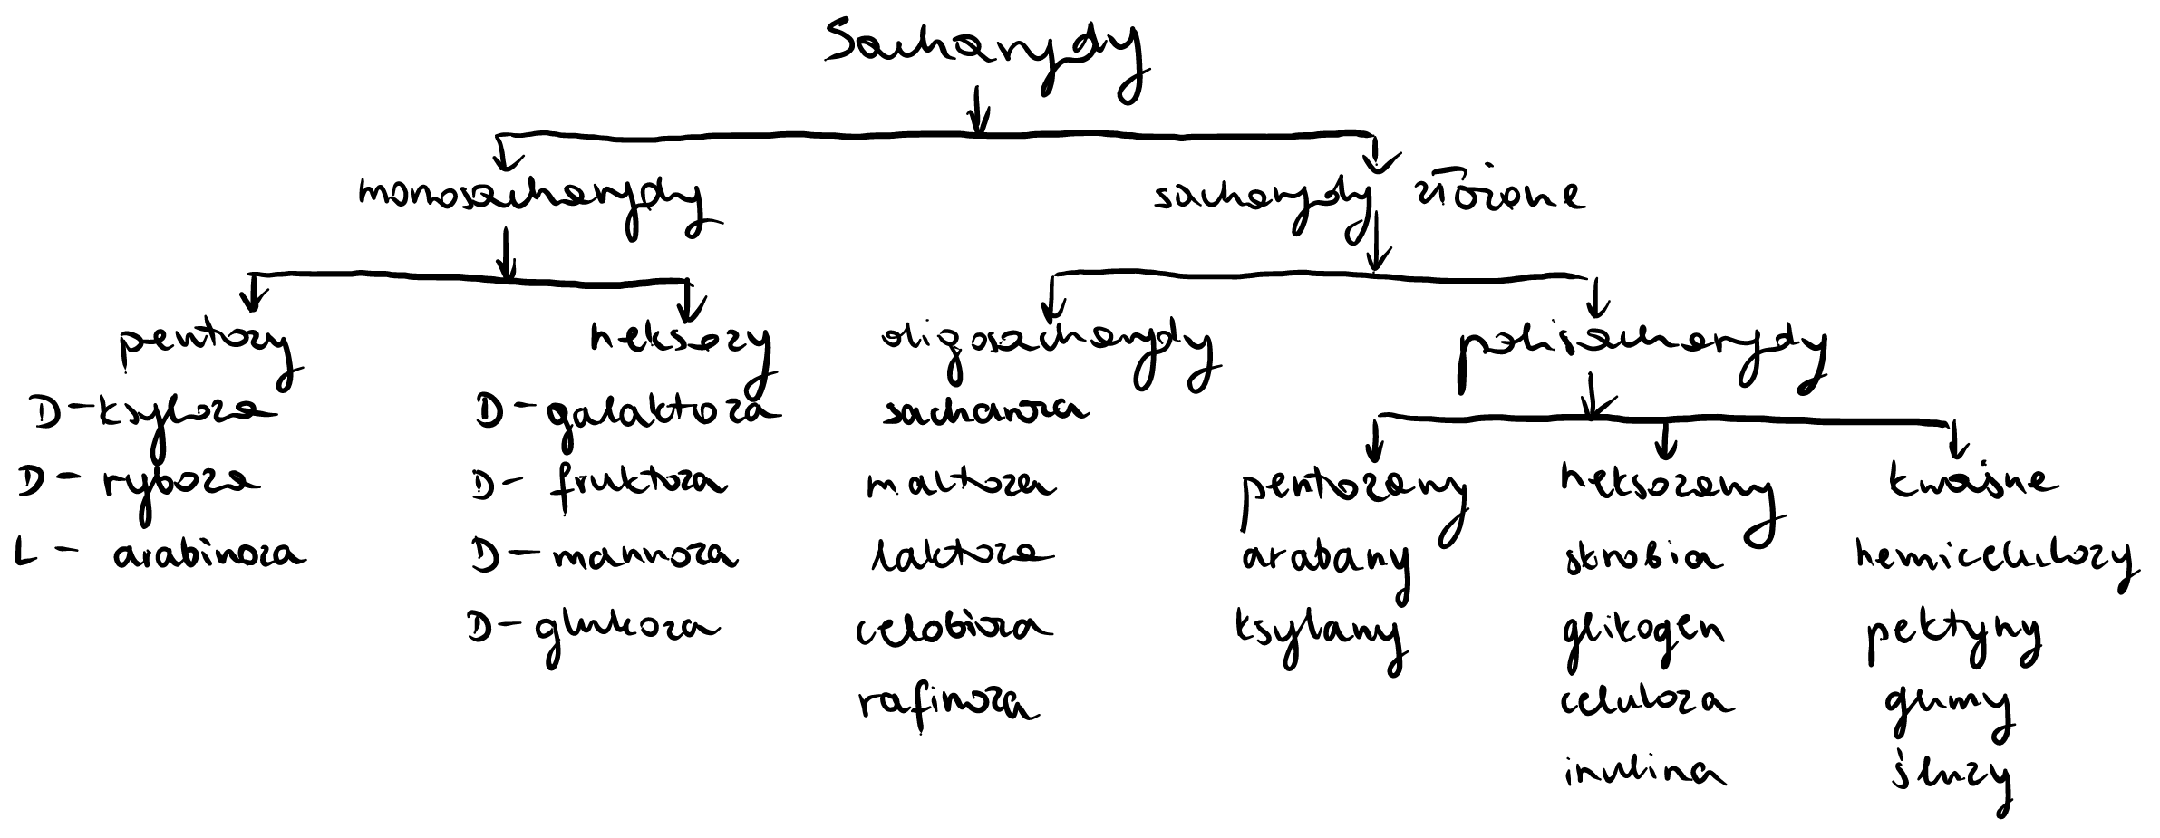
  - funkcje w organizmie
    - tetrozy
      - pochodne fosforanowe aldozy - erytrozy i ketozy - erytrulozy, które biorą udział w utlenianiu glukozy w cyklu fosforanów pentoz oraz w przemianach związanych z fotosyntezą
    - pentozy
      - ß-D-ryboza i ß-D-deoksyryboza - składniki kwasów nukleinowych
      - estry fosforanowe - w przemianach cyklu fosforanów pentoz i fotosyntezy
      - ryboza wchodzi w skład wielu koenzymów i związków makroergicznych typu trifosforanów
      - ketopentozy D-rybuloza i D-ksyluloza - ich pochodne wchodzą w przeminay fotosyntezy i cyklu fosforanów pentoz
    - heksozy
      - glukoza - estry fosforanowe glukozy i fruktozy biorą udział w przemianach sacharydów, a 1-fosforan pozostaje w równowadze w organizmie z glikogenem i jest produktem przejściowym przy jego organizmie; główny substrat do produkcji energii; może być magazynowana w wątrobie i mięśniach w postaci glikogenu i ponownie uwalniania w przypadku jej niedoboru
      - pochodne cukrów prostych: aminoheksozy i kwasy uronowe tworzą wielkocząśteczkowe połączenia zwane glikozaminoglikanami, należącymi do głównych składników macierzy pozakomórkowej
      - monosacharydy i ich pochodne łączą się z białkami lub lipidami tworząc glikoproteiny i glikolipidy
- cukry i ich pochodne w kosmetologii - przykłady, budowa i ich rola
  - GLUKOZA, FRUKTOZA → nawilżające
  - SACHAROZA → składnik mydeł transparentnych, peelingi grubo i drobnoziarniste, odżywianie naskórka, pobudzanie krążenia krwi, dotlenianie skóry, poprawa wchłaniania kosmetyków, wygładzanie, depilacja (pasta cukrowa)
  - GUMY (guar, ksantanowa, karob) → polisacharydy + enzymy + sole sodowe/wapniowe/magnezowe/potasowe kwasów uronowych; tworzą z wodą hydrokoloidy, substancje wiążące wodę, zagęszczacze, stabilizatory, odżywianie włosów
  - SKROBIA → rozpuszczalna: preparaty zatrzymujące na skórze wilgoć → wygładzanie i kondycjonowanie skóry i włosów; granulowana: natłuszczanie i utrzymywanie wilgoci
  - CELULOZA → pasty do zębów, pudry, maseczki, mikrokrystaliczna ma zdolność do tworzenia żeli → stabilizator i czynnik wiążący
  - CHITYNA → składnik suchych szamponów do włosów
  - CHITOZAN → zatrzymywanie wody, przywracanie wilgotności i elastyczności skórze, regulacja równowagi białkowo-cukrowej, bakteriobójcze, regulacja gojenia ran i ziarninowania, tworzy film okluzyjny → ochronne; jego sole z kwasem octowym i mlekowym tworzą roztwory o dużej lepkości mające silne zdolności błonotwórcze, zapobiegają elektryzowaniu się włosów, składniki lakierów do włosów i środków do modelowania
- monosacharydy biologicznie ważne - wzory, funkcja fizjologiczna, występowanie
  - glukoza
    - składnik sacharozy, laktozy, maltozy, polisacharydów - skrobi, celulozy, glikogenu, dekstranów
    - występuje razem z fruktozą w miodzie pszczelim i owocach
    - występuje we krwi
    - podstawowy związek energetyczny dla większości organizmów
  - galaktoza
    - pod względem budowy różni się od glukozy konfiguracją podstawników przy C-4 i może ulegać odwracalnemu przekształceniu w ten związek przy udziale enzymu epimerazy 4-UDP-glukozowej
    - w formie utlenionej do kwasu galakturonowego jest składnikiem pektyn i innych sacharydów złożónych oraz ich pochodnych, określanych ogólnie jako polisacharydy kwaśne
  - fruktoza
    - soki owocowe, miód
    - hydrolizat sacharozy z inuliny
    - w wątrobie i jelitach przekształca się w glukozę i tak zużywa ją organizm
  - ryboza
    - występuje w kwasach nukleinowych
    - składnik strukturalny kwasów nukleinowych i koenzymów, np. ATP, NAD, NADP, flawoprotein
    - metabolit pośredni w cyklu pentozofosforanowym
  - deoksyryboza
    - występuje w DNA
  - mannoza
    - hydrolizat gum i martnozanów roślinnych
    - występuje w stanie wolnym w roślinach oraz we wszystkich organizmach jako składnik glikoprotein i glikolipidów
    - w postaci alkoholu mannitolu pełni w roślinach istotne funkcje regulacyjne - zwiększenie tolerancyjności przeciw zasoleniu i stresom osmotycznym
- produkty utleniania cukrów prostych
  - utlenianie aldoz -> kwasy aldonowe (grupa aldehydowa utleniona), aldarowe (grupa aldehydowa i hydroksylowa utleniona)
  - utlenienie grupy -CH2OH -> przekształcenie cukru w kwas uronowy
    - glukoza przekształca się w kwas glukuronowy, a galaktoza w kwas galakturonowy
    - wolne monosacharydy nie mogą pełnić roli substratu w tej reakcji - proces ten zachodzi drogą enzymatyczną poprzez utlenianie nukleotydowych pochodnych odpowiednich cukrów
- biologicznie ważne produkty utleniania cukrów i ich rola w procesach metabolicznych
  - kwas glukuronowy:
    - element układu detoksykacyjnego; zwalcza wolne rodniki
- biologicznie ważne produkty redukcji monocukrów i ich rola w procesach metabolicznych
- produkty estryfikacji monocukrów i ich rola w procesach metabolicznych
- dwucukry biologicznie ważne - wzory, funkcja fizjologiczna, występowanie
  - laktoza
  - sacharoza
  - trehaloza
  - maltoza
  - izomaltoza
- wiązanie O- i N- glikozydowe - powstawanie glikozydów
- glikozydy i ich rola w kosmetologii - przykłady - saponiny, związki fenolowe
- homo- i heteroglikany oraz związki sprzężone - różnica w budowie, przykłady, funkcja fizjologiczna
- budowa i funkcje, rola w kosmetologii:
  - skrobi
  - glikogenu
  - celulozy
  - hemicelulozy
  - ligniny
  - chityny
  - pektyn
- rozkład skrobi w przewodzie pokarmowym
- budowa, działanie w organizmie, rola w kosmetologii:
  - kwasu hialuronowego
  - kwasów chondroitynosiarkowych
  - heparyny
  - kwasów sjalowych
  - substancji grupowych krwi
- błonnik pokarmowy - budowa i rola w przemianach metabolicznych
- do jakiej klasy enzymatycznej należą amylazy? jakie reakcje katalizują?
- na czym polega różnica w sposobie działania na skrobię pomiędzy alfa i ß-amylazą
- które enzymy określa się jako endoamylazy, a które jako egzoamylazy i dlaczego?
- na czym polegają metody oznaczania aktywności ß-amylazy?
- jakie końcowe produkty powstają po działaniu poszczególnych amylaz na amylozę,
- a jakie na amylopektynę?
- typy organizmów, w których występują alfa, ß- i glukoamylazy - wymienić i jakie funkcje pełnią w nich te enzymy?

